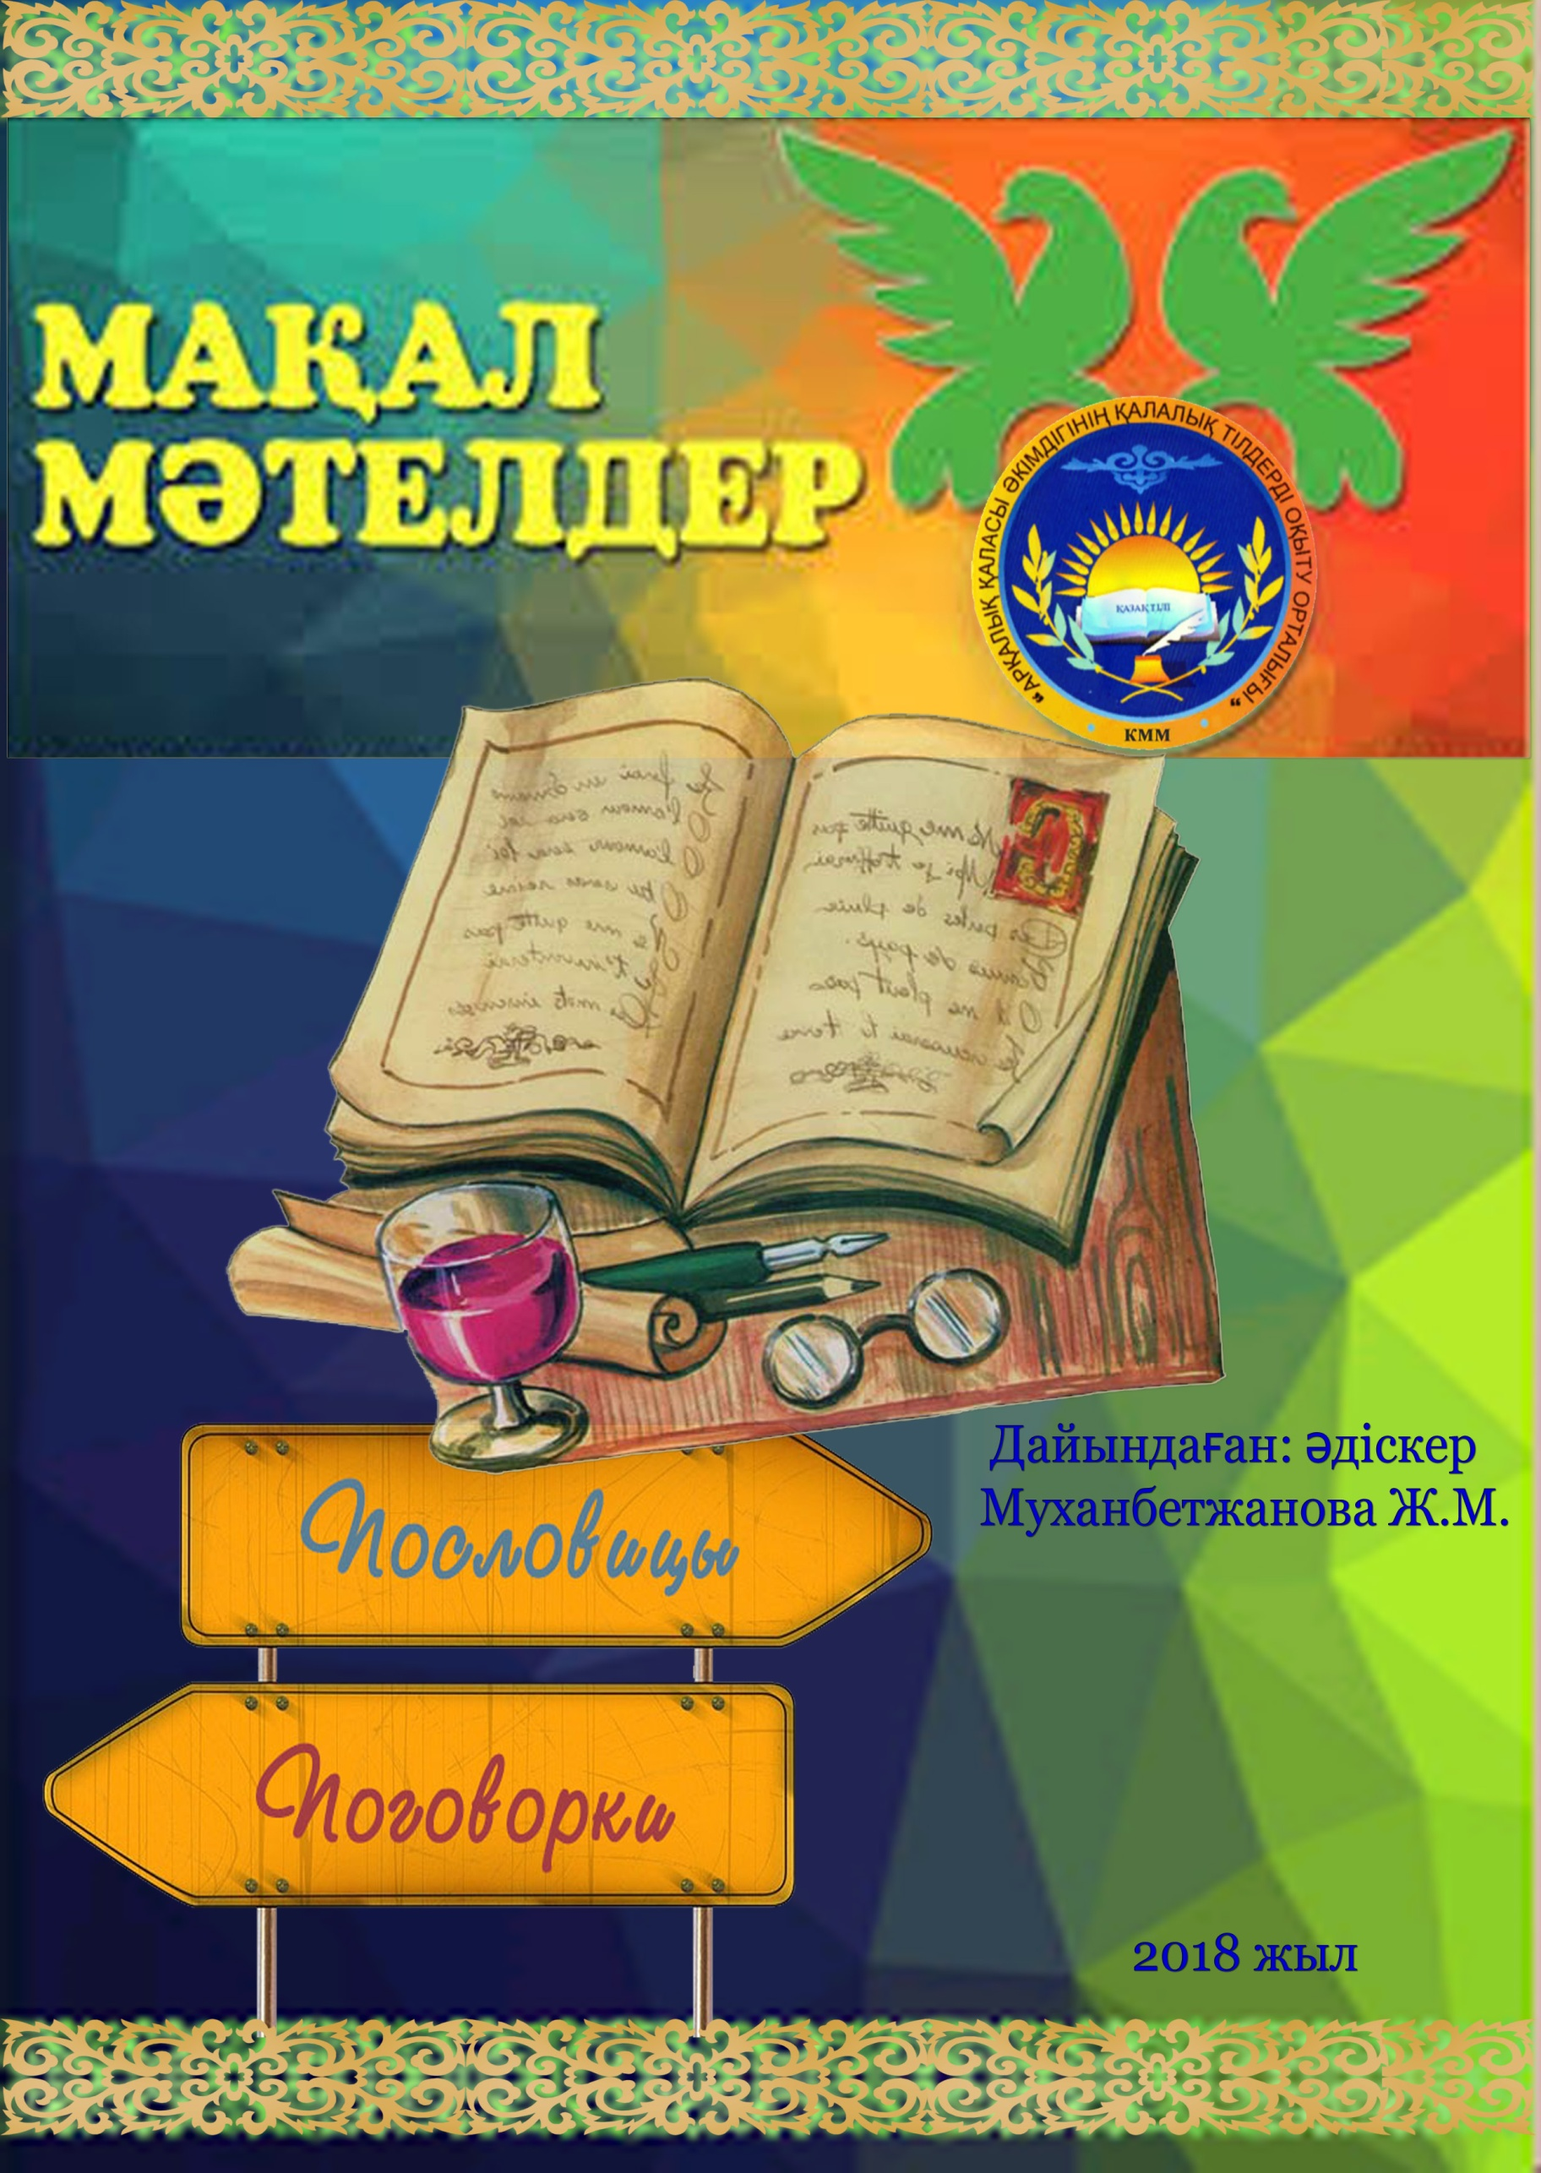

**Мазмұны**

Казақ халық мақал-мәтелдері

(орыс тіліндегі аудармасымен бірге) ...........................................3

Казахские пословицы и поговорки

(с переводом на русский язык) ......................................................4

Еңбек туралы

О труде ....................................................................................................5-6

Достық туралы

О дружбе..................................................................................................7-8

Отан туралы

О Родине................................................................................................9-10

Отбасы туралы

О семье.................................................................................................11-12

Денсаулық, ауру туралы

О здоровье, болезнях......................................................................13-14

Байлық пен кедейлік туралы

О богатстве и бедности................................................................15-16

Өмір мен өлім туралы

О жизни и смерти..........................................................................17-18

Халық туралы

О народе..............................................................................................19-20

Қонақжайлық туралы

О гостеприимстве..................................................................................21

Табиғат, жер туралы

О природе и земле...........................................................................22-23

Тағам туралы

О еде......................................................................................................24-25

Әке, ана, бала, тәрбие туралы

Об отце, матери, детях и воспитании.....................................26-27

Сауда туралы

О торговле...........................................................................................28-29

Әр түрлі....

Разные....................................................................................................29-31

**ҚАЗАҚ ХАЛЫҚ МАҚАЛ-МӘТЕЛДЕРІ**

**(ОРЫС ТІЛІНДЕГІ АУДАРМАСЫМЕН БІРГЕ)**

Қазақ халық мақал-мәтелдерінің көптігі сонша, тіпті сан жетпейді. Оның тақырыптары өмірдің бар саласын қамтиды, олар: өмір мен өлім,  байлық пен кедейлік, достық пен қастық, Отанға деген сүйіспеншілік, отбасы құндылықтары, адамдар қарым-қатыснасы, адам мен табиғаттың өзара байланысы, еңбек, бала тәрбиесіндегі ерекшеліктер, т.с.с.

Қазақ халқы әрдайым шешендік өнерді жоғары бағалаған. Балаларына жастайынан аналары мен әжелері қарапайым, жеңіл өлеңдерді үйретіп отырған. Сондықтан да өсіп келе жатқан жас жеткіншектер тек әдемі ән салып, өлең оқып қана қоймай, суырыпсалма қасиеттерді бойларына сіңіріп, қалың топта демде өлең құрастыру арқылы қарсыластарымен сөз жарыстырып айтыс ұйымдастыра білді. Қысқа да нұсқа, қарапайым, жеңіл ырғақты қазақ мақал-мәтелдері халықты одан әрі танымал етті. Мақал-мәтелдерді сөйлемде дұрыс қолдана білу сөйлеп тұрған адамның ойын ашық, дәл, мәнерлі етіп, тапқырлығын көрсетеді. Қазақ мақал-мәтелдерінде халықтың даналығы, оның тәжірибесі, тарихы, арман-мұраттары бейнеленеді. Мақалдарға аударма жасағанда оның астарындағы ойды кейде дұрыс түсіну мүмкін емес. Айталық, қазақ мақалдарын орыс тіліне сөзбе-сөз аударғанда негізгі айтылар ой метафора түрінде берілгендіктен түсініксіз, ыңғайсыз, күлкілі болып көрінеді. Мақал-мәтелдер адам өміріне терең еніп кеткендіктен, кейде оның мағынасын түсіну үшін қазақ халқының білгілі бір салты мен дәстүрін, жөн-жоралғыларын білу қажет болады, өйткені оларда тіршілік жолы мен құндылықтары қалыптасқандықтан халық ауыз әдебиетінен көрініс табады.

Мақал-мәтелдер арқылы халықтың ой-түйсігіне жақындап, оның тарихи сәттеріне, яғни халық «жанына» үңілуге болады. Қазақ мақал-мәтелдерінің пайда болуы, авторлары белгісіз. Олардың аттары талай ғасырлар жасырып қалды, десе де, мақал-мәтелдердің қаншама ғасыр бойы өзектілігін жоғалтпай бүгінгі күнге дейін халық ауыз әдебиетінде өз орнын тапқанына қарап, олар өте ақылды, тапқыр данышпан, халық қалаулылары екенін көруге болады.

Бұл жинақта әр алуан тақырыптағы қазақ мақал-мәтелдері орыс тілдегі баламаларымен берілген.



**КАЗАХСКИЕ ПОЛОВИЦЫ И ПОГОВОРКИ**

**(С ПЕРЕВОДОМ НА РУССКИЙ ЯЗЫК)**

У казахского народа существует огромное количество пословиц и поговорок. Тематика их охватывает все сферы и многобразие жизни: рождение и смерть, богатство и бедность, дружбу и вражду, любовь к родине, семейные ценности, взаимоотношения людей, взаимодействие человека и природы отношение к труду, особенности воспитания детей и множество других тем.

Красноречие всегда ценилось у казахов. С детства бабушки и мамы обучали детей несложным стихам, песням. Подрастая юноши и девушки могли не только красиво петь или читать стихи, но и становились мастерами импровизации, устраивали состязания айтысы в умении «на ходу» сочинять остроумную рифму в ответ на рифмованное обращение соперника. Простота, краткость, несложная рифма и в то же время емкость казахских пословиц и поговорок сделали их столь популярными в народе. Правильное включение их в речь, делает ее более яркой, выразительной, подчеркивает остроумие и гибкость мышления говорящего. В казахских пословицах и поговорках отражается мудрость народа, его опыт, история, идеалы. Не всегда при переводе пословицы дословно можно правильно понять ее смысл, так как смысл ее может быть заложен в виде метафоры и буквальный перевод с казахского языка, например на русский язык, будет выглядеть нелепо. Иногда, чтобы понять смысл пословицы необходимо знать определенные обычаи и традиции народа, так как они пронизывают всю жизнь человека, формируют его жизненные ценности и уклад, и не могут не отразиться в устном народном творчестве. Через пословицы и поговорки можно приблизиться к пониманию мышления народа, к его восприятию тех или иных исторических моментов, загянуть, если можно так выразиться, в душу народа. Источник возникновения или авторы казахских пословиц и поговорок, как правило но известны, их имена скрыло время, но безусловно это были очень умные люди, выходцы из народа, чья наблюдательность и остроумие, нашедшие воплощение в устном народном творчестве, прйдя через века дошли до нас и не теряют своей актуальности.

В данном сборнике казахские пословицы и поговорки различной тематики на казахском языке в переводе на русский язык.

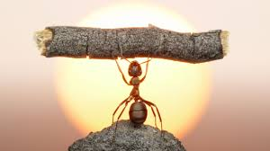

**ЕҢБЕК ТУРАЛЫ**

**О ТРУДЕ**

Жаманға жан жуымас, жалқауға мал жуымас.

Дурня люди сторонятся, лодыря и скотина обходит

Саудың асын ішіп, аурудың ісін істейді.

Ест как здоровый, работает как больной.

Аз жұмысты қиынсыңсаң, көп жұмысқа тап боларсың.

Будешь выбирать легкую работу, трудная достанется.

Ер тынысы - еңбек,

Ез тынысы – ермек.

Для джигита работа – отдых,

для лентяя гулянье – отдых.

Еңбеккер ұйқыдан ширап тұрады,

Еріншек ұйқыдан қирап тұрады.

Работяга встает со сна бодрым, лодырь – разбитым.

Көңілсіз бастаған іс көпке бармайды

Дело, начатое без души, начатым и останется.

Есектің жүгі жеңіл болса, жатаған болады.

Когда груз легкий, ишак часто ложится

Бұқаның арамзасы бұзау арасында жүреді.

Ленивый бык вместе с телятами пасется.



Егінді жабайы шөп аздырар, ерді еріншектік аздырар.

Пашню сорняк портит, джигита – лень

Ермек қуған бәлеге жолығады,

Еңбек қуған қазынаға жолығады

Ищешь только развлечения – наживешь беду,

дело ищешь – найдешь казну.

Істемеген тістемейді.

Не работающий не жует.

Еңбек етпесең елге өкпелеме,

Егін екпесең жерге өкпелеме.

Не работал – на людей не обижайся,

не сеял – на землю не сердись

Ерінбеген арыстанның аузындағысын алады.

Тот, кто не ленится, может добычу из пасти льва достать.





**ДОСТЫҚ ТУРАЛЫ**

**О ДРУЖБЕ**

Қимас досың сұраса, қимасыңды бересің

Для друга сердечного от сердца отрывают.

Сыйласу екі кісіге бірдей.

Дружба крепка взаимностью

Татулық — табылмас бақыт.

Дружба — богатство бесценное

Достық жоқ жерде табыс жоқ

Где нет дружбы, там нет успеха.

Туысы жақын жақын емес,

Қонысы жақын жақын.

Доброе соседство прочнее родственных уз.

Дұшпаныңнан бір сақтан,

Жаман достан мың сақтан.

Врага остерегайся один раз,

плохого друга тысячу раз.

Досың дос болғанға шаттан,

Дұшпанмен дос болудан сақтан.

Гордись настоящим другом,

остерегайся стать другом врага.

Көршің қолайлы болса, қораң кең.

Когда сосед по душе, в тесном дворе просторно.



Досы жоқ адам – тұзы жоқ тағам.

Жить без друзей, что есть пищу без соли.

Жаман дос жауыңмен бірге шабады.

Плохой друг нападает вместе с твоим врагом

Күлме досыңа, келер басыңа.

Не смейся над чужой бедой

– придет беда и на твою голову.

Ерегескен ел болмайды,

Есептескен дос болмайды.

Где нет взаимности, там единства

нет где корысть, там дружбы нет





**ОТАН ТУРАЛЫ**

**О РОДИНЕ**

Ер туған жеріне, ит тойған жеріне

Человека тянет туда, где он родился,

собаку тянет туда, где она наелась.

Гүл өз жерiнде ғана – гүл,

адам өз отанында ғана - адам

Цветок лишь на своей поляне – цветок,

человек лишь на родине – человек

Өзіңнің ғажайып Отаныңды ұмытпа,

өз туған жеріңе ешқашан соқпай өтпе

Свою Родину прекрасную никогда не забывай,

места, где ты родился, никогда не обходи.

Отаныңның әр ағашы күлімдеп тұрады

На своей родине каждое дерево улыбается

Тамырсыз жусан да өспейді

Без корня и полынь не растёт

Құртақандай торғай да,

Өз ұясын қорғайды.

Маленький воробей и тот свое гнездо оберегает



Үйде оңбаған,

Түзде де оңбайды.

Если не нашел счастье дома, не обретешь и на чужбине.

Отанды сүю – от басынан басталады

Любовь к Родине у семейного очага зарождается.

Ауыл итінің қүйрығы қайқы.

В своем ауле и собака хвост трубой держит.

Отанға опасыздық еткенің,

Өз түбіңе өзің жеткенің.

Родину предать – себя заживо схоронить.

Отансыз адам – ормансыз бұлбұл.

Человек без Родины, что лес без соловья.

Ата қоныс – алтын мекен.

Родная земля – золотая колыбель.

Ит тойған жеріне, ер туған жеріне.

Собаке хорошо, где сытно, а жигиту – на Родине.

Кісі елінде сұлтан болғанша, өз еліңде ұлтан бол.

Лучше быть на Родине подметкой, чем на чужбине султаном.

Туған жердің ауасы да ем.

На родине и воздух – лекарство.

Аққу көлін аңсайды,

Адам туған жерін аңсайды.

Лебедь тоскует по родному озеру,

А человек – по Родине.





**ОТБАСЫ ТУРАЛЫ**

**О СЕМЬЕ**

Жеті атасын білмеген — жетімдіктің белгісі.

Если до седьмого колена своей родословной

не узнаешь — сиротой прослывешь.

Жақсы болса алғаның, үйіңнен кісі кетпейді.

Жаман болса алғаның, шын досың да шеттейді.

Если жена хорошая, гости не переводятся в доме;

если жена плохая, даже друг обходит твой дом.

Жақсы әйел жарының жақсысын асырар,

жаманын жасырар.

Достоинства мужа прославит добрая жена,

и недостатки сгладит она.

Әкені көріп ұл өсер, шешені көріп қыз өсер.

Cын берет пример с отца, дочь - с матери.

Бала – көңiлдiң гүлi, көздiң нұры.

Дети – цветы души и свет для глаз.

Жақсы әке – жаман балаға қырық жылдық ризық.

Добрая слава отца сорок лет служит непутёвому сыну.

Бесіксіз үйде береке жоқ.

В доме, где колыбель не качают, уюта не бывает.



Жақыныңды жат етсең,

Жатқа күлкі боларсың.

Сторониться своих – стать посмешищем для чужих

Жақсы келін – қызыңдай, жақсы күйеу – ұлыңдай.

Хорошая невестка, как дочь родная;

хороший зять, как сын родной

Алты ұл туған ананы — ханым десе болады,

кезек сыйласқан ағайынды — жаным десе болады.

Мать, родившую шестерых сыновей, называй царицей;

хорошую родню называй души частицей.

Қарға баласын «аппағым» дер,

Кірпі баласын «жұмсағым» дер.

Ворона говорит о своем дитяти «мой беленький»,

Ежиха говорит о своем дитяти «мой мягонький».

Ел ағасыз болмас, тон жағасыз болмас.

Народ не бывает без предводителя, а шуба – без воротника.





**ДЕНСАУЛЫҚ, АУРУ ТУРАЛЫ**

**О ЗДОРОВЬЕ, БОЛЕЗНЯХ**

Сырқат желмен кіреді, термен шығады

Болезнь со сквозняком приходит, и с потом уходит.

Тәуіптің жақсысы – ауруға ауру қоспағаны.

Самый хороший лекарь тот,

кто к старому недугу новой не добавляет.

Бас аманда мал тәтті,

Бас ауырса жан тәтті.

Пока здоров – добро дорого,

заболеешь – жизнь дорога.

Сырқат тән жарасы, қайғы жан жарасы.

Болезнь — телесная рана, печаль — душевная рана.

Денсаулық – зор байлық.

Здоровье – клад бесценный.

Жарлының байлығы – дененің саулығы.

Богатство неимущего– его здоровье.

Тәні саудың жаны сау.

Здоровый телом и духом здоров.



Жұғың бар жерде – шыбын бар,

Шыбын бар жерде – шығын бар.

Где мусор – там и мухи,

где мухи – там болезни.

Тазалық – саулық негізі,

Саулық – байлық негізі.

Чистота – основа здоровья,

Здоровье – основа богатство.

Сәті түскен ауруға не болса, сол ем болады.

Удачливого больного любое средство лечит.

Денсаулық – зор байлық.

Здоровье – большое богатство.



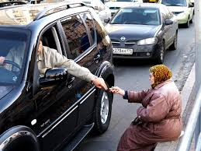

**БАЙЛЫҚ ПЕН КЕДЕЙЛІК ТУРАЛЫ**

**О БОГАТСТВЕ И БЕДНОСТИ**

Жоқтық ұят емес,

Тоқтық мұрат емес.

Бедность – не порок,

Богатство – не предел мечты.

Нені кем тұтсаң, соғн зар боларсың.

В том всегда нужда, чего нет под рукой.

Қойың болмаса, байлықта ойың болмасын.

Баранов не держать — богатства не видать.

Аштың ақылы тамағында, жаяудың ақылы табанында.

Голодный думает о еде, пеший – о боли в ноге

Кедей байға жетсем дейді, бай кұдайға жетсем дейді.

Бедняк богатым стать мечтает, богатый богом стать желает.

Аш ақылмен тоқ болмайды.

Голодный советом не насытится.

Жарлының байлығы — денінің саулығы.

Богатство бедняка — его здоровье.



Аш бала тоқ баламен ойнамайды.

Тоқ бала аш болам деп ойламайды.

Голодному мальчику с сытым некогда играть,

сытый не думает, что и он будет голодать.

Бай ат мінсе, "қайырлы болсын" дейді, жарлы ат мінсе,

"қайдан алдың" дейді.

Богатый едет на коне-счастливого пути желают,

бедняк едет на коне-"где взял" вопрошают.

Қарны ашқанға қара нан да май татыр,

шөлдегенге қара су да бал татыр.

Голодному — черный хлеб покажется маслом,

жаждущему — сырая вода покажется медом.

Қарны ашқанға қара талқан майдай көрінеді.

Голодному и толокно маслом кажется.

Мал кедейлігінен ақыл кедейлігі жаман.

Скудость ума хуже бедности.



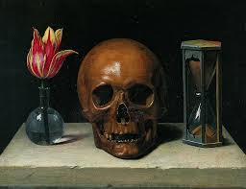

**ӨМІР мен ӨЛІМ ТУРАЛЫ**

**О ЖИЗНИ и СМЕРТИ**

Тумақ болса, өлмек бар.

Будет рождение, будет и смерть.

Өлім жайлы көп айтса,

Тірінің берекесі кетеді.

Когда о смерти много говорят,

здоровый покой теряет.

Бір тумақ бар, бірге өлмек жоқ.

Вместе на свет появиться — не значит,

что вместе и умирать.

Ажал ажарға қарамайды.

Смерть на лица не смотрит.

Өзен ағысын бөгеуге болады, өмір ағысын бөгеуге болмайды.

Реку можно остановить, жизнь – никогда.

Жылағанмен өлген кісі тірілмейді.

Покойника воплями не воскресишь

Өлімнен ұят күшті.

Стыд сильнее смерти.



Батыр бір оқтық,

Бай бір жұттық.

Бай – до первого джута,

батыр – до первой пули.

Көп жасап, күміс болғанша,

Аз жасап, алтын бол.

Чем долго жить, чтобы серебром блистать,

лучше мало жить и золотом сверкнуть.



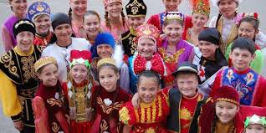

**ХАЛЫҚ ТУРАЛЫ**

**О НАРОДЕ**

Әдепсіз үйге кірме, әкімсіз елде тұрма.

В злачный дом не заходи, в стране, где нет главы, не живи.

Ел артындағы шаң жұтады,

ел алдындағы май жұтады.

Масло глотает тот, кто во главе народа идет,

пыль глотает тот, кто от народа отстает.

Көп сөйлейді залым би, аз сөйлейді әділ би.

Много говорит плохой судья,

мало говорит справедливый судья.

Ерден аспақ бар, елден аспақ жоқ.

Можно быть умней своих друзей,

но всегда народа невозможно быть мудрей.

Жіп жіңішке жерінен үзіледі.

Веревка рвется там, где она тонка.

Атаның баласы болма, адамның баласы бол

Можешь не быть сыном своего отца,

но будь сыном своего народа.

Ұлықсыз жұрт — бассыз дене.

Народ без главы, что тело без головы.



Көптің қолы көкке жетеді

Народ встанет, до неба достанет

Елін сатып асаған, екі күн-ақ жасаған

Кто, предав свой народ, брюхо набьет,

тот и двух дней не проживет.

Ел жасымен көрікті,

тау тасымен көрікті,

аяқ асымен көрікті.

Народ молодежью красен,

горы красны камнями,

посуда красна едой.

Халық – қатесіз сыншы.

Народ – безошибочный судья.

Істегенің еліңе жақсы,

үйренгенің өзіңе жақсы.

То, что ты сделал, полезно народу,

а то, чему научился – тебе самому.



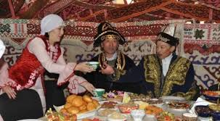

**ҚОНАҚЖАЙЛЫҚ ТУРАЛЫ**

**О ГОСТЕПРИИМСТВЕ**

Қонағыңнын алғысы алтыннан қымбат.

Благодарность гостя твоего, дороже золотого подарка его.

Келгенше, қонақ ұялар, келген соң, үй иесі ұялар.

Волнуется гость, когда в гости идет,

хозяин волнуется, когда гость придет.

Қонақты сөзбен тойғыза алмайсын.

Гость не будет сыт словами.

Қонақ аз отырып, көп сынайды.

Гость немного посидит, да многое углядит.

Қонақ келді — ырысын ала келді.

Гость приходит — счастье в дом с собой приводит.

Қонақ келсе есікке, жүгіріп шық, кешікпе.

Если гость придет, беги к двери, не опоздай.

Сыйлы қонағың келсе, итіне сүйек таста.

Если пришел уважаемый гость, и собаке его кинь кость.

Қонағыңның алтынын алма, алғысын ал.

Золото у гостя не бери, а лучше благодарность проси

Қонақ келсе, ет пісер, ет піспесе, бет пісер.

Когда гость приходит, мясо хозяин готовит, если мяса не имеет — лицо хозяина краснеет.

Құтты қонак келсе, қой егіз табады.

Когда желанный гость придет, овца двойню принесет



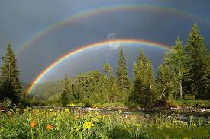

**ТАБИҒАТ, ЖЕР ТУРАЛЫ**

**О ПРИРОДЕ и ЗЕМЛЕ**

Жер — семіз, от — арық.

Земля одаряет, огонь все пожирает.

Қыс малыңды бақ, жаз жерінді шап.

Зимою пасти скот, летом землю полоть.

Жер қөңді сүйеді, ат жемді сүйеді.

Конь любит овес, а земля — навоз.

Су аққан жерінен ағады, шөп шыққан жеріне шығады.

Вода течет, где всегда текла, трава растет, где всегда росла.

Жақсы туса — елдің ырысы, жаңбыр жауса — жердің ырысы.

Дождь с небес проливается — счастье на землю спускается, хороший человек рождается — счастье народу является.

Бұлақ болмаса, өзен болмас еді.

Если б не источник, засохла бы река.

Жері қатты болса, малы сүтті болады.

Если благодатная земля, у коровы будет много молока.

Тоқтатсаң жерге қалың қар, дей бер жақсы өнім бар.

Землю снег питает, а земля урожай рождает.



Бір ағаш кессең, орнына он ағаш отырғыз.

Если дерево срубил одно, десять посади вместо него.

Жердің көркі тал болар, елдің көркі мал болар.

Земля деревьями богата, скотом богат народ

Тамшыдан тама берсе, дария болар.

Капля за каплей собирается, река появляется

Күріш арқасында күрмек су ішеді.

Когда рис поливают - сорняк тоже воду пьет



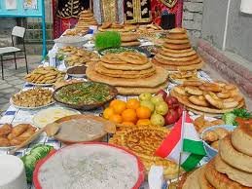

**ТАҒАМ ТУРАЛЫ**

**О ЕДЕ**

Асы жоқ үйді ит те сүймейді.

Дом, где нет еды, и собака избегает.

Ас тұрған жерде ауру тұрмайды.

Где хорошая пища обитает,

там болезни не бывает.

Аштың ақылы астан әрі аспайды.

Все мысли голодного вокруг еды вращаются.

Еттен дәм кетсе, ұрлықтын мәні кетер.

Если мясо вкус потеряет,

скотокрадство смысл утеряет.

Қасық тары ботқа болмас,

ботқа болса да, жұртқа болмас.

Из ложки пшена каши не сварить,

а если и сварить, всех не накормить.

Жылқының еті жесең — тісіне кіреді,

жемесең — түсіңе кіреді.

Конину поешь — остается в зубах,

а не поешь — будешь видеть во снах.



Ат адамның қанаты, ас адамның қуаты.

Конь — для человека как крылья, а в хлебе его сила.

Ат қадірін жоқ білмес,

Ас қадірін тоқ білмес.

Не имея коня, не оценишь его.

Сытый голодного не разумеет.





**ӘКЕ, АНА, БАЛА, ТӘРБИЕ ТУРАЛЫ**

**ОБ ОТЦЕ, МАТЕРИ, ДЕТЯХ И ВОСПИТАНИИ**

Ерке бала екі жылар.

Дважды плачет ребенок балованный.

Бала — жанның гүлі, көздің нұры.

Дети — цветы души и глаз лучи.

Ата балаға сыншы.

Детям судья отец.

Ата-анаңды сыйласаң, көп жасарсың, сыйламасан жан қинарсың.

Долго будешь жить, если родителей уважаешь, если не уважаешь, то сам страдаешь.

Үйің үй-ақ екен, ішінде ойнайтын баласы болса.

Дом хорошим бывает, когда в нем дети играют.

Есер екі ұлдан есті қыз артық.

Дочь одна, если умна, всегда ценней двух глупых сыновей.

Есер баладан ерке бала жаман.

Избалованный ребенок хуже дурака.

Қойшы көп болса, қой арам өледі.

Когда много пастухов бывает овцы дохнуть начинают.



Арыстан асқынса, айға шабар, ақымақ асқынса, анасын сабар.

Возгордится лев — на луну кидается, возгордится дурень — на мать свою задирается.

Әкенің қадірін — әке болғанда біперсің.

Когда отцом станеш, каково быть отцом узнаешь.

Алты ұл туған ананы — ханым десе болады, кезек сыйласқан ағайынды — жаным десе болады.

Мать, родившую шестерых сыновей, называй царицей; хорошую родню называй души частицей.

Ағайын көп, ана біреу-ақ.

Многочисленна родня, а мать всегда одна.

Жақсы әке жаман балаға қырық жылдық ризық.

Отца доброе имя служит сорок лет непутевому сыну.

Әке – асқар тау, ана – сарқылмас бұлақ, бала – бауырындағы құрақ.

Отец – вершина горы, мать – неиссякаемый источник, ребенок – росток.

Ананың сүті – бал, баланың тілі – бал.

Молоко матери – мед, речь ребенка – мед.

Баланың ұяты – әкеге, қыздың ұяты – шешеге.

Плохой сын – на совести отца,

Плохая дочь – на совести матери.





**САУДА ТУРАЛЫ**

**О ТОРГОВЛЕ**

Арзан алдайды.

Дешевое обманчиво.

Кірісіне карай шығысы.

Без расхода не будет и дохода.

Базар ақшалыға базар, ақшасызға назар.

Базар с деньгами — базар, и без денег — одно расстройство.

Қойың болмаса, байлықта ойың болмасын.

Баранов не держать — богатства не видать.

Базар алдаусыз болмайды.

Базар без обмана не бывает.

Жылқы құлынынан өнеді, ақша тиыннан өнеді.

Без тиынки нет тенге, без жеребенка нет коня.

Ақша болса алақанда, сауда қайнайды.

Если деньги в руках, торговля кипит.

Арзан болса, алушыдан ынсап кетеді,

кымбат болса, сатушыдан ынсап кетеді.

Если дорогой товар, продавец о стыде забывает,

если дешевый товар, покупатель стыд потеряет.

Ат алсаң, ауылыңмен ал.

Если коня покупаешь, покупай всем аулом.

Судың да сұрауы бар.

Вода и та счет любит.





**ӘР ТҮРЛІ....**

**РАЗНЫЕ....**

Адам тастан қатты, гүлден нәзік.

Человек крепче камня и нежнее цветка.

Әркімдікі өзіне ай көрінер көзіне.

Каждому свое кажется луной.

Кітап – алтын сандық.

Книга – золотой клад.

Балық басынан шіриді.

Рыба гниет с головы.

Мәдениетті елге ұстаз қадірлі.

В культурной стране высоко ценят учителя.

Ердің атын еңбек шығарады.

Труд прославляет человека.

Батырлық білекте емес, жүректе.

Храбрость не в силе, а в сердце.

Жігіттің түсін айтпа, ісін айт.

Говори не о том, как выглядит жигит, а говори о делах его.



Жылы-жылы сөйлесең, жылан інінен шығады.

Если будешь говорить приветливо, даже змея из норы выползет.

Атақты ұры аштан өледі

Знаменитый вор умирает от голода.

Байлауы жоқ шешеннен үндемеген есті артық,

Бәйге алмаған жүйріктен белі жуан бесті артық.

Лучше молчаливый умный, чем безрезультативный оратор,

Лучше пятилетний конь, чем скакун неполучивший приз.

Жемісті ағаштың басы төмен.

У дерева с обильными плодами макушка низка.

Қолы ашықтың жолы ашық.

Щедрому дорогоа всегда открыта (за добро – добро).

Ештен кеш жақсы.

Лучше поздно, чем никогда.

Жоғалған пышақтың сабы алтын.

У пропавшего ножа рукоять золотая.

Жаңбырмен жер көгереді, батамен ел көтереді.

От дождя земля зеленеет, благословением народ процветает.

Ұлық болсаң, кішік бол.

Все великое – просто.

Жығылған сүрінгенге күледі.

Упавший смеется над споткнувшимся.

Көп жасаған білмес, көпті көрген білер.

Знает не тот, кто много прожил, а тот, кто много повидал.

Іштен шыққан жау жаман.

Опасен враг среди своих.

Қайта кірер есікті қатты жаппа.

Не хлопай дверью того дома, куда ты снова вернеешься.



Тіл тас жарады, тас жармаса, бас жарады.

Слово может разбить камень, если не камень, то голову (сердце) человека.

Өнер алды – қызыл тіл.

Красноречие – начало искусства.

Білім – инемен құдық қазғандай.

Получить знание равносильно тому, что рыть колодец иглой.





